Verslag HTML en CSS

Onderwerp
Wij hebben onze website over het onderwerp Super Mario gedaan. We hebben drie verschillende pagina’s. Home, personages, met verschillende Mario personages die draaien als je eroverheen hovert en games, met verschillende Mario games en als er op klikt ga je naar de nintendo store.
Tabel met takenverdeling
Nils | De homepagina, header en footer
Jelte | De personages pagina
Daimy | De games pagina
Wireframes voor Home, Personages en Games.
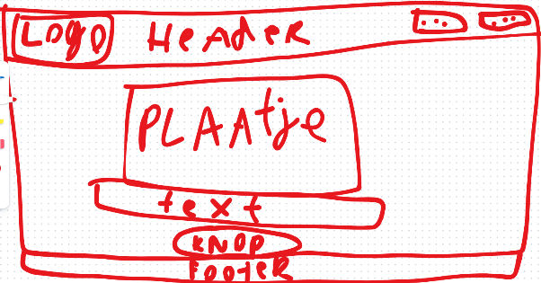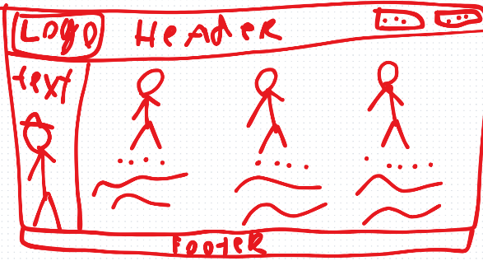
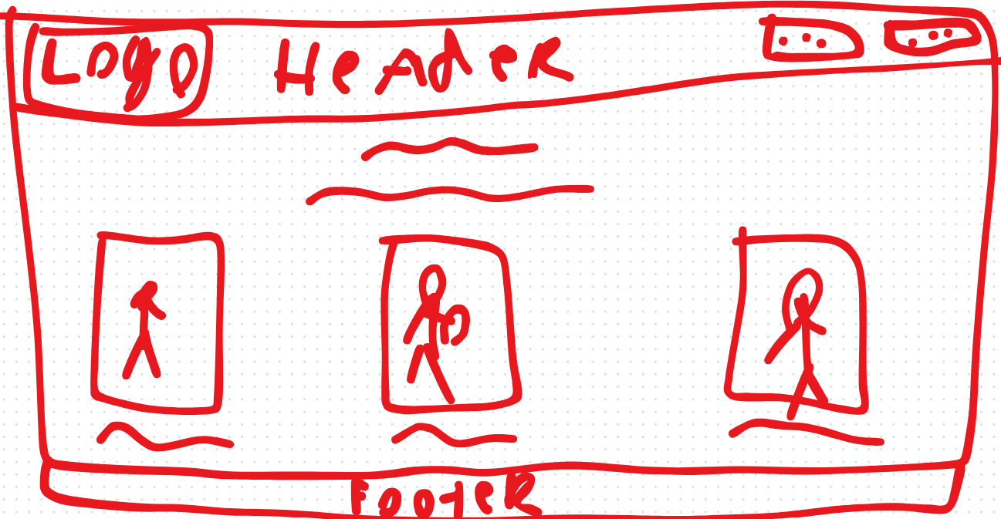

Logboek
5 november begonnen we met het plannen en het maken met de ideeën en plannen voor de website. Wij hadden als keuzen een Superhelden (Marvel/DC) website of een Super Mario website, oftewel dingen die iedereen wel kent.
6 November Maakten we de keuze en gingen we een Super Mario website maken. 1 uur
10 tot 14 November: Start website, regelen met Yannis dat we samen kunnen werken in de website. Basis van de website gemaakt, drie pagina’s (voor iedereen één). Iedereen is begonnen met zijn deel van de website. 2 uur
17 tot 21 November: We hebben wat plaatjes in de website gezet, en we hebben een basis gemaakt voor al onze delen van de website 2 uur
24 tot 28 November:
Nils: ik ben heel lang bezig geweest met de footer en heb gezorgd dat de hele ‘home’ pagina grotendeels af was.
Jelte: Ik heb de plaatjes met Flexbox netjes erin gezet en animaties toegevoegd als je er overheen hovert.
Daimy: Ik heb de plaatjes op de goede plek gezet, tekst bij de plaatjes gezet en de achtergrond mooi gemaakt. 3 uur
1 tot 5 December:
Nils: Ik heb geregeld dat het logo linksboven in goed stond en dat hij responsief was.
Jelte: Ik heb de puntjes op de I gezet op mijn pagina en alles netjes gemaakt.
Daimy: Ik heb de media queries goed gemaakt. 3 uur
8 tot 12 december:
Nils: Het grote plaatje toegevoegd en alles netjes gemaakt
Jelte: Media queries gefixed op mijn pagina en home plaatje toegevoegd.
Daimy: Mijn pagina was al af.
16 December hebben we de website ingeleverd en de website online gezet en de formulieren, verslag, beoordelingsformulier en assessmentformulier gemaakt 3 uur
In totaal allemaal 14 uur

